Brand Awareness, Brand Image, dan E-WOM terhadap Efektivitas Konten Instagram @honda_digmarpramuka

Brand Awareness, Brand Image, and E-WOM on Instagram Content Effectiveness @honda_digmarpramuka

Ulil Albab Abdalla¹, Soraya Asnusa²
^{1, 2} Institut Informatika dan Bisnis Darmajaya, Bandar Lampung, Indonesia

Abstrak
Di tengah kemajuan teknologi, Perusahaan-perusahaan berlomba-lomba untuk mencari strategi pemasaran yang tepat dalam meningkatkan penjualannya. Anak cabang PT Astra Honda Motor yang berada di Lampung, Tunas Muda Honda juga tidak mau ketinggalan. Perusahaan tersebut memilih menggunakan media sosial Instagram dengan nama akun @honda_digmapramuka untuk menjalankan strategi pemasaran. Penelitian ini menekankan hubungan antara efektivitas penggunaan media sosial tersebut dengan peran brand awareness, brand image, dan e-WOM. Pendekatan kualitatif dan teknik pengumpulan data berupa tinjauan pustaka dan wawancara dengan beberapa informan. Peneliti menemukan bahwa brand awareness, brand image, dan e-WOM berperan positif terhadap efektivitas konten media sosial pada akun Instagram @honda_digmapramuka. Namun, perusahaan harus menjaga konsistensi pengunggahan konten-konten yang memberikan informasi produk pada konsumen dengan menggunakan media sosial yang mereka miliki
Kata Kunci: Brand Awareness, Brand Image, E-WOM, Pemasaran Media Sosial, Instagram

Abstract
In the era of rapid technological advancement, companies strive to devise effective marketing strategies to enhance their sales performance. Tunas Muda Honda, a subsidiary of PT Astra Honda Motor operating in Lampung, is no exception. The company has opted to leverage Instagram, under the account name @honda_digmapramuka, as a primary platform for executing its marketing strategies. This study examines the correlation between the effectiveness of social media utilization and the role of brand awareness, brand image, and electronic word-of-mouth (e-WOM). A qualitative approach was employed, with data collection techniques comprising literature reviews and interviews with selected informants. The findings indicate that brand awareness, brand image, and e-WOM significantly contribute to the effectiveness of social media content on the Instagram account @honda_digmapramuka. However, to sustain this effectiveness, the company must maintain consistency in posting content that provides valuable product information to consumers through its social media platforms.
Keywords: Brand Awareness, Brand Image, E-Wom, Social Media Marketing, Instagram.

Histori Artikel:
Diterima 22 Februari 2025, Direvisi 07 April 2025, Disetujui 11 April 2025, Dipublikasi 21 April 2025.

*Penulis Korespondensi:
albabu158@gmail.com

DOI:
https://doi.org/10.60036/jbm.515
PENDAHULUAN
Teknologi yang semakin canggih telah mengubah banyak aspek dalam aktivitas ekonomi. Pemasaran yang dulunya dilakukan secara manual telah beralih ke dunia digital. Perusahaan mulai berbondong-bondong mengalihkan strategi pemasaran tradisional mereka ke media sosial yang aksesnya mudah didapat oleh semua kalangan. Melalui media sosial, perusahaan dapat menentukan sendiri tujuan target pasar, mulai dari jenis kelamin, usia, kesukaan, dan pekerjaan. Pemasaran digital membantu perusahaan menjangkau target pasar yang lebih luas dengan cara yang lebih mudah dan murah dibandingkan dengan pemasaran tradisional. Pernyataan tersebut sejalan dengan hasil penelitian oleh Zhang dkk. (2023) yang menunjukkan bahwa perusahaan dapat menjangkau audiens yang lebih luas dengan biaya yang cukup lebih rendah dengan memanfaatkan pemasaran digital. Oleh karena itu, pemasaran digital saat ini menjadi alat promosi bisnis yang efektif. Pada tahun 2023, We Are Social melaporkan data pengguna digital di seluruh dunia. Indonesia mengalami peningkatan secara signifikan dalam jumlah penggunaan internet. Sebanyak 212,9 juta jiwa dari jumlah penduduk sebanyak 276,4 juta jiwa adalah peselancar di dunia maya dan 167 juta jiwa atau 60,4% dari total populasi merupakan pengguna media sosial aktif. Adapun alasan paling dominan yang dimiliki penduduk Indonesia dalam penggunaan media sosial dapat dilihat pada Tabel 1.

Tabel 1. Alasan Utama Penggunaan Media Sosial di Indonesia Tahun 2023
Alasan | Jumlah
Berhubungan dengan teman dan keluarga | 60,6%
Mengisi waktu luang | 58,2%
Mengetahui apa yang dibicarakan oleh oranglain | 51,2%
Mencari inspirasi tentang produk yang akan dibeli atau apa yang akan dilakukan | 50,4%
Menemukan konten, seperti video | 48,8%
Sumber: We Are Social, 2023

Tabel 1 memperlihatkan bahwa media sosial digunakan oleh mayoritas penduduk Indonesia untuk mencari inspirasi tentang produk yang akan dibeli dilakukan oleh penduduk Indonesia sebanyak 50,4%. Alasan ini menempati urutan keempat dalam alasan utama penggunaan media sosial di Indonesia. Sementara itu, pada data lain memperlihatkan platform media sosial yang paling sering diakses oleh penduduk Indonesia pada tahun 2023 dapat dilihat pada Tabel 2.

Tabel 2. Platform Media Sosial yang Banyak Digunakan di Indonesia Tahun 2023
Platform | Jumlah
Whatsapp | 92,1%
Instagram | 86,5%
Facebook | 83,8%
Tiktok | 70,8%
Telegram | 64,3%
Sumber: We Are Social, 2023

Menurut data pada Tabel 2 dapat dilihat bahwa platform yang paling banyak digunakan di Indonesia adalah Whatsapp dengan jumlah sebesar 92,1%, disusul oleh Instagram yang digunakan oleh sebanyak 86,5% dari jumlah populasi di Indonesia. Menurut Date Reportal, Indonesia menampati urutan keempat sebagai pengguna Instagram terbanyak pada tahun 2023 dengan jumlah pengguna aktif sebanyak 106 juta jiwa.
Instagram menjadi salah satu jaringan media sosial yang memiliki tingkat pertumbuhan pesat di Indonesia. Adanya fitur hashtag mempermudah para pengguna Instagram untuk menemukan yang mereka minati. Menurut data yang diluncurkan oleh Slice pada tahun 2023, pengguna Instagram di Indonesia didominasi oleh penduduk dengan usia di atas 25 tahun sebesar 51,7% dan berjenis kelamin wanita sebesar 51,6%.
Salah satu perusahaan besar yang bergerak di bidang manufaktur, PT Astra Honda Motor (AHM) tentu juga melihat peluang emas dalam penggunaan media sosial untuk melakukan pemasaran produknya. Honda adalah brand sepeda motor yang berasal dari Jepang. PT Astra Honda Motor tidak berhenti melakukan inovasi pada produk dan teknologinya, untuk memberikan peningkatan layanan di jaringan penjualan, serta berinteraksi dengan masyarakat melalui berbagai platform media sosial, termasuk Instagram.
PT Astra Honda Motor bahkan meraih penghargaan WOW Brand Award pada tahun 2020 sebagai produk yang paling disarankan konsumen yang satu kepada konsumen lainnya dalam kategori otomotif dan spare parts. Penghargaan ini diberikan dengan penilaian atas brand awareness dan brand appealing atau dalam kata lain popularitas dan penilaian konsumen atas produk yang dinominasikan. Terbukti, Honda menjadi merek sepeda motor yang paling direkomendasikan ke orang lain. Penghargaan yang diraih Honda menunjukkan bahwa brand awareness berperan penting untuk meningkatkan penjualan. Hal ini selaras dengan hasil penelitian oleh Chen (2023) yang menyatakan bahwa brand awareness berperan penting dalam keputusan pembelian konsumen. Hasil penelitian sebelumnya yang dilakukan oleh Miracle dkk. (2024) juga menunjukkan adanya peningkatan penjualan dengan nilai F-hitung sebesar 207,721 dan signifikansi 0,000 < 0,05 setelah dilakukannya brand awareness melalui viral marketing dan kualitas produk Ai Cha di Kecamatan Langowan, Sulawesi Utara. Brand awareness atau kesadaran merek adalah kesadaran konsumen terhadap suatu merek, mencakup berbagai asosiasi, seperti reputasi, manfaat, dan kualitas.
Brand awareness tidak bisa dipisahkan dari brand image atau citra merek yang merupakan preferensi konsumen terhadap suatu merek berdasarkan informasi dan pengalaman konsumen di masa lalu. Perusahaan yang memiliki brand image positif dapat membuka peluang bagi konsumen untuk melakukan pembelian berulang kali. Citra positif yang telah terbentuk terhadap merek produk lama yang dimiliki PT Astra Honda Motor dapat dimanfaatkan untuk mengembangkan produk-produk selanjutnya.
Salah satu cara PT Astra Honda Motor meningatkan brand awareness dan brand image adalah dengan cara memanfaatkan Instagram sebagai alat komunikasi dengan para konsumen dan media pemasaran. Salah satu cabang PT Astra Honda Motor yang melakukan strategi pemasarannya melalui Instagram adalah Tunas Honda Pramuka yang beralamatkan di Jalan Pramuka nomor 1, Kota Bandar Lampung. Melalui akun Instagram @honda_digmarpramuka, Tunas Honda Pramuka berusaha menjangkau konsumen lebih banyak lagi dengan cara yang efektif.
Akun Instagram @honda_digmarpramuka tercatat baru pertama kali melakukan posting pada tanggal 21 Maret 2024 dan memperkenalkan akun tersebut sebagai alat pemasaran digital Honda. Pada postingan berikutnya Tunas Honda Pramuka menampilkan berbagai promo menarik, menawarkan berbagai layanan pelanggan, customer experience, hingga ucapan perayaan pada hari-hari besar keagamaan dan nasional.
Konten-konten semacam ini akan berdampak positif terhadap penjualan produk melalui e-wom atau electronic mouth of mouth. E-WOM merupakan komunikasi informal yang memiliki pengaruh besar di kalangan konsumen, dunia bisnis, dan pengguna media sosial pada umumnya. Dalam hal ini, akun Instagram @honda_digmarpramuka dijadikan sebagai sumber informasi yang diharapkan mampu mempengaruhi keputusan pembelian oleh konsumen.
Berdasarkan penelitian terdahulu oleh Widodo (2019) berjudul “Peran Brand Awareness dan Brand Image dalam Memediasi Pengaruh Social Media Marketing Activity Terhadap e-WOM dan Komitmen Pelanggan Tokopedia”, dibuktikan bahwa sarana pemasaran melalui media sosial memiliki pengaruh positif terhadap brand awareness dan brand image Tokopedia. Namun, brand awareness yang dimiliki Tokopedia tidak terbukti dapat menggerakkan konsumen untuk melakukan e-wom secara sukarela.
Dalam penelitian lain oleh Astuti & Widhyadanta (2025) berjudul “Peran Brand Image dalam Memediasi Pengaruh Social Media Marketing Terhadap Repeat Purchase di Hotel Apurva Kempinski Bali” membuktikan bahwa penggunaan media sosial dalam pemasaran memiliki dampak positif terhadap brand image yang mendorong peningkatan konsumen Hotel The Apurva Kempinski Bali. Pemasarn hotel dilakukan melalui Instagram, Twitter, Facebook, dan situs hotel dengan memberikan informasi berupa promosi dan memperkenalkan property, produk, fasilitas, serta keuntungan yang dimiliki konsumen apabila menginap di Hotel The Apurva.
Berdasarkan penjabaran yang telah dilakukan sebelumnya, kedua penelitian tersebut memiliki fokus pada media sosial dan branding dengan objek penilitian yang spesifik yaitu e-commerce dan perhotelan. Penelitian ini memiliki ketertarikan untuk melakukan penelitian dengan tujuan memahami keterkaitan antara brand awareness, brand image, dan e-WOM terhadap penggunaan media sosial dalam strategi pemasaran produk liti.

METODE
Penelitian ini menggunakan metode kualitatif yang tidak menggunakan alat statistik dan lebih menekankan pada fenomena dan substansi yang terjadi dalam sebuah fenomena. Menurut Sugiyono (2018), metode penelitian kualitatif lebih menekankan pada makna daripada generalisasi yang digunakan untuk meneliti objek alamiah, di mana peneliti merupakan instrumen kunci. Pendekatan kualitatif digunakan untuk mengeksplorasi dan memahami permasalahan dalam penelitian dengan membentuk interpretasi dan membandingkan dengan sumber lain untuk menguji kebenaran informasi. Peneliti menggunakan teknik pengumpulan data berupa tinjauan pustaka untuk mengumpulkan informasi dari berbagai jurnal, buku, dan artikel terkait dengan topik penelitian ini. Menurut Synder (2019), metode sistematis tinjauan pustaka digunakan untuk mengidentifikasi, mengevaluasi, dan menginterpretasi seluruh literatur dengan topik tertentu. Teknik pengumpulan data juga dilakukan melalui wawancara dengan tiga informan untuk mendapatkan data dari sumber yang tepat. Adapun wawancara dilakukan untuk memperkuat hasil tinjauan pustaka dengan dilakukan kepada tiga informan atas nama Muhammad Haekal dengan status sebagai calon konsumen, Junaidi selaku konsumen, dan Aviv selaku salah satu pengikut sosial media Instagram dari @honda_digmarpramuka. Tujuan dengan pemilihan kedua metode ini yaitu untuk memperoleh data yang bersifat teoritis dan empiritis, sehingga hasil yang ditemukan dapat lebih komprehensif menggambarkan realitas.

HASIL DAN PEMBAHASAN
Menurut Menurut Gunelius, ada 4 elemen yang menentukan kesuksesan pemasaran media sosial. Pertama, content creation atau pembuatan konten yang dapat menarik konsumen. Tunas Muda Honda melalui akun Instagram @honda_digmarpramuka telah memberikan berbagai konten menarik untuk ditampilkan. Konten-konten tersebut berisikan promosi sepeda motor, informasi produk dan layanan, tips-tips terkait kendaraan, dan pengalaman para konsumen yang pernah melakukan transaksi di Tunas Muda Honda. Kedua, content sharing. Tunas Muda Honda melakukan pembagian konten dengan tema warna merah putih. Semua konten yang diunggah memiliki konsistensi template dan background berwarna merah dan putih yang ditunjukkan pada Gambar 1.
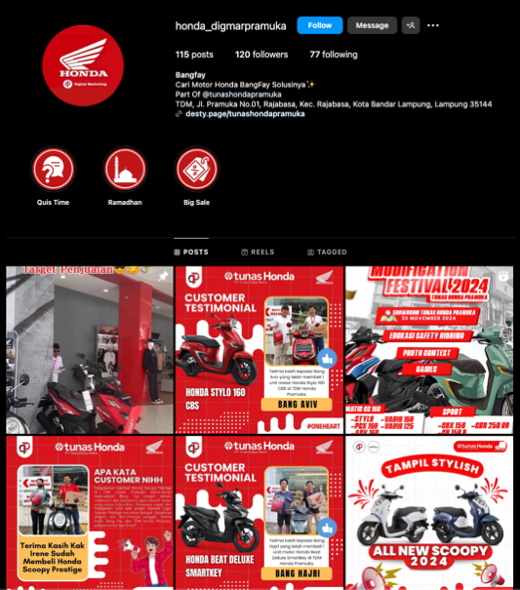
Gambar 1. Template Instagram Akun @honda_digmapramuka

Konten-konten yang diunggah oleh akun Instagram @honda_digmapramuka bisa diakses secara langsung karena akun tidak diprivat dan bentuk kontennya berupa gambar dan video berdurasi pendek yang bisa berproses secara langsung dan cepat sehingga mempermudah konsumen untuk mendapatkan informasi produk dan layanan.
Ahmad Rifai, staf pemasaran yang membuat akun Instagram @honda_digmapramuka mengatakan bahwa konten-konten yang diunggah ke akun Instagram tersebut sudah dijadwalkan setiap bulannya. Salah satu contoh jadwal akun @honda_digmapramuka dapat dilihat pada gambar 2. Pada gambar tersebut dapat dilihat bahwa jadwal pengunggahan konten di akun Instagram @honda_digmapramuka dilakukan sebanyak 1 hingga 5 kali dalam seminggu. Pada hari besar nasional, konten yang diunggah adalah ucapan perayaan. Dalam kurun waktu 31 hari di bulan September 2024, sebanyak 26 konten diunggah di akun Instagram @honda_digmapramuka.

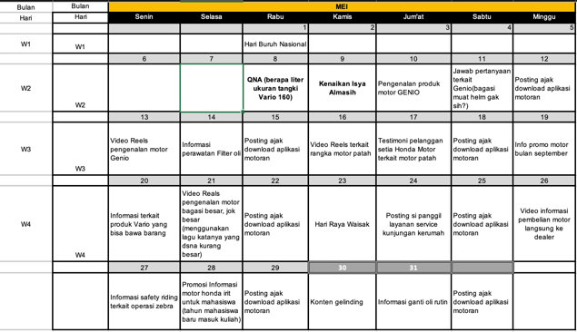
Gambar 2. Jadwal Konten Akun @honda_digmapramuka

Dalam jadwal konten tersebut telah dituliskan secara rinci isi dan bentuk konten yang akan diunggah, baik berupa video maupun gambar. Tunas Muda Honda membentuk tim media sosial untuk membuat hingga mengunggah konten-konten di media sosial sesuai jadwal yang telah ditentukan. Tujuan pembuatan media sosial dan konten-konten yang terjadwal adalah untuk menjangkau masyarakat lebih luas tanpa biaya pemasaran tambahan.
Ketiga, connecting. Dalam akun Instagram Instagram @honda_digmapramuka ditemukan beberapa unggahan yang menunjukkan adanya kerjasama antara Tunas Muda Honda dengan pelaku bisnis lainnya. Misalnya, kerjasama dengan MotoRan yang merupakan aplikasi tentang segala kebutuhan motor.lihat Gambar 3.

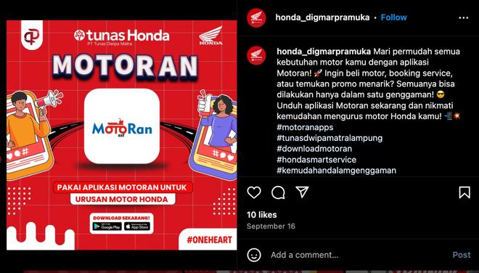
Gambar 3. Kerjasama Tunas Muda Honda dengan Pelaku Bisnis Lainnya

Keempat, community building. PT Astra Honda Motor sendiri telah membentuk komunitas online dan offline bagi pengguna sepeda motor Honda se-Indonesia, yaitu Honda Community dengan akun Instagram @honda.community. Sementara itu, Tunas Muda Honda juga terpantau memiliki komunitas dengan nama akun Instagram @hondaloverlampung. Di dalam akun Instagram @hondaloverlampung tedapat berbagai informasi mengenai kegiatan komunitas hingga informasi terkait promosi dan layanan.
Dalam wawancara, Ahmad Rifai mengatakan bahwa keberadaan komunitas ini memiliki peran penting dalam perkembangan bisnis Tunas Muda Honda. Community building secara online yang dibentuk oleh Tunas Muda Honda telah membantu pemasaran e-wom secara sukarela yang dilakukan oleh para konsumen yang tergabung dalam komunitas. Merujuk pada keempat dimensi kesuksesan pemasaran media sosial menurut Gunelius, maka dapat dikatakan bahwa Tunas Muda Honda melalui akun Instagram @honda_digmapramuka telah memenuhi keempat dimensi tersebut. Kesuksesan pemasaran melalui media sosial tidak hanya berkaitan dengan konten-konten yang diunggah, tetapi juga berkaitan dengan peran brand awareness, brand image, dan e-wom.
Penelitian oleh Triaksara (2023) menunjukkan adanya hubungan ketergantungan antara brand awareness Bron Café Kota Denpasar terhadap efektivas pemasaran media sosial. Peningkatan pemasaran media sosial yang dilakukan oleh Perusahaan akan sebanding lurus dengan meningkatnya brand awareness yang dimiliki suatu produk. Penelitian tersebut berbanding lurus dengan hasil wawancara yang dilakukan peneliti terhadap seorang informan bernama Muhammad Haekal yang merupakan calon konsumen di Tunas Muda Honda. Haekal mengungkapkan bahwa ia pertama kali mengetahuin akun Instagram @honda_digmapramuka dari temannya yang sering membagikan promo motor. Pernyataan ini menunjukkan terpenuhinya dimensi brand recall dalam brand awareness dimana konsumen memiliki daya ingat untuk menyebutkan brand Honda dan akun Instagram @honda_digmapramuka ketika muncul pembahasan tentang motor.
Haekal juga mengungkapkan bahwa akun @honda_digmapramuka melekat dalam ingatannya karena konten-kontennya yang selalu up to date, visualnya menarik dan frekuensi pembagian informasi produk, serta acara yang diselenggarakan cukup konsisten. Hal tersebut juga menyebabkan Haekal lebih tertarik dengan produk Honda. Pernyataan Haekal tersebut menunjukkan terpenuhinya dimensi brand choice dalam brand awareness dimana konsumen memasukkan Honda sebagai merek yang dipilih ke dalam pilihan ketika akan melakukan pembelian.
Berdasarkan teori perilaku konsumen, pencarian informasi akan memotivasi konsumen untuk terus mencari informasi lebih banyak tentang kebutuhan atas suatu produk atau layanan yang mereka inginkan. Dengan bantuan pemasaran media sosial yang berbasis brand awareness, konsumen lebih banyak mencari informasi tentang informasi yang terdapat pada media sosial, sehingga pemasaran media sosial jika diterapkan dengan baik dan akurat akan memberikan peningkatan brand awareness. Oleh karena itu, untuk meningkatkan keefektivitasan konten-konten di akun Instagram @honda_digmapramuka, maka brand awareness para konsumen terhadap produk Honda harus ditingkatkan melalui lebih banyaknya pembagian informasi di media sosial itu sendiri.
Selain brand awareness, brand image juga berperan dalam efektivitas pemasasaran media sosial. Dalam penelitiannya, Narayana dan Rahanatha (2020) menggambarkan bahwa media sosial yang digunakan dalam pemasaran berdampak positif dan signifikan terhadap brand image. Brand image merupakan mediator yang mempengaruhi keterkaitan antara social media marketing dengan keputusan untuk membeli dalam diri konsumen di Denara Bali di Kota Denpasar. Semakin positif brand image yang melekat pada suatu produk atau layanan, konsumen akan semakin tertarik untuk mencari informasi terkait merek tersebut.
Salah satu indikator brand image adalah persepsi konsumen terhadap produk, seperti manfaat, harga, garansi, dan atribut produk yang dikenal dengan istilah citra produk. Brand image konsumen terhadap motor yang dijual oleh Tunas Muda Honda juga ditampilkan dalam akun Instagram @honda_digmapramuka pada gambar 4.

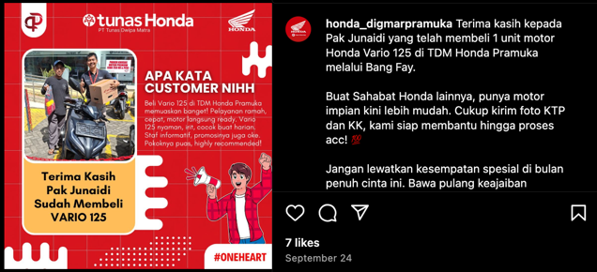
Gambar 4. Brand Image Produk Tunas Muda Honda

Persepsi konsumen terhadap produk dan layanan di Tunas Muda Honda digambarkan dengan kalimat pernyataan Junaidi dalam salah satu konten di akun Instagram @honda_digmapramuka, yaitu:
“Beli Vario 125 di TDM Honda Pramuka memuaskan banget! Pelayanan ramah, cepat, motor langsung ready. Vario 125 nyaman, irit, cocok buat harian. Staf informatif, promosinya juga oke. Pokoknya puas, highly recommended”
Penilaian Junaidi menunjukkan brand image yang dimiliki oleh Tunas Muda Honda sangat baik, terutama terkait produk, harga, dan layanan. Dalam sebuah wawancara, Junaidi juga menambahkan bahwa konten yang diunggah oleh Instagram @honda_digmapramuka sangat berpengaruh terhadap persepsinya terhadap Honda. Dibandingkan dengan merek lain, Honda yang dijual oleh Tunas Muda Honda memiliki kualitas yang baik dengan harga yang lebih murah. Maka dari itu, Tunas Muda Honda harus tetap mengoptimalkan penggunaan media sosial dengan cara lebih konsisten dalam mengunggah konten sehingga akan memberikan citra baik konsumen terhadap produk dan perusahaan. Hal ini akan meningkatkan kunjungan konsumen ke media sosial @honda_digmapramuka.
Pemasaran melalui media sosial juga semakin efektif apabila e-wom berjalan dengan baik. Hal tersebut dibuktikan melalui penelitian oleh Rahayu dan Cahyani (2023) menunjukkan bahwa secara bersamaan e-wom dan pemasaran media sosial berhubungan positif. Keduanya juga berpengaruh terhadap meningkatnya pembelian produk perawatan kulit di Lampung Beauty Care.
E-WOM memberikan simultan kepada para konsumen untuk mencari informasi dan berkunjung ke media sosial terkait produk yang konsumen butuhkan. E-WOM menjadi media dengan kredibilitas sumber informasi. Tunas Honda Muda sendiri sudah menyediakan wadah bagi para konsumen untuk memberikan komentar dan opini terkait produk dan layanan yang mereka sediakan. Hal tersebut terlihat dari adanya konten-konten customer experience yang berisikan ulasan dan foto para konsumen ketika melakukan transaksi di akun Instagram @honda_digmapramuka. Konten-konten media sosial di akun @honda_digmapramuka memenuhi indikator advise seeking, yaitu motivasi konsumen untuk menulis komentar, ulasan, maupun umpan balik kepada orang lain atas produk atau layanan suatu perusahaan. Pada gambar 5 merupakan contoh dari advise seeking oleh Aviv di akun @honda_digmapramuka.

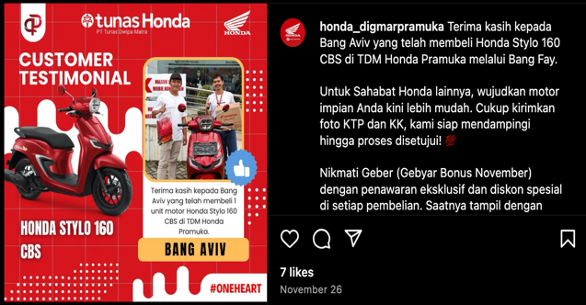
Gambar 5. Advise Seeking oleh konsumen di Tunas Honda Muda

Sebagai salah satu pengikut yang sering memberikan like dan membagikan konten yang diunggah @honda_digmapramuka, Aviv, mengungkapkan bahwa unggahan di akun tersebut terlihat menarik karena dikemas dengan template yang rapi. Oleh karena itu, Aviv tidak segan memberikan ulasan secara sukarela agar dapat memberikan informasi terhadap calon konsumen lain yang sedang melakukan pencarian melalui Instagram.Sebelum melakukan pembelian, Aviv juga me mpertimbangkan penilaian atau testimoni konsumen lainnya yang secara positif ia dapatkan di akun @honda_digmapramuka. Baginya, jenis postingan tersebut berpengaruh besar dalam keputusan pembelian yang ia lakukan. Disusul dengan promosi, terutama yang berkaitan dengan diskon Honda.
Pemberian ulasan secara sukarela oleh para konsumen juga memenuhi indikator e-WOM berupa helping the company yang merupakan bentuk kepedulian konsumen pada perusahaan dengan memberikan ulasan kepuasan secara sukarela. Dalam akun Instagram @honda_digmapramuka terdapat sebanyak 31 ulasan konsumen yang dilakukan secara sukarela sejak 26 April 2024. Jumlah konsumen yang memberikan ulasan ini semakin meningkat dari 1 konsumen per bulan menjadi 3 hingga 4 konsumen per bulan.

SIMPULAN
Peneliti menyimpulkan bahwa brand awareness, brand image, dan e-WOM memiliki hubungan yang positif terhadap efektivitas konten pada akun Instagram @honda_digmapramuka. Hal tersebut dikarenakan perilaku konsumen yang akan termotivasi untuk mencari lebih banyak informasi ketika mereka melalui proses pencarian informasi tentang sepeda motor Honda. Di era digital kini, penggunaan media sosial, terutama Instagram, sangat membantu konsumen dalam mempermudah mendapatkan informasi terkait produk dan layanan yang mereka butuhkan. Oleh karena itu, untuk dapat meningkatkan efektivitas media sosial dalam pemasaran, maka suatu Perusahaan harus mampu meningkatkan brand awareness, brand image, dan e-wom suatu produk. Cara yang dapat dilakukan secara efektif dan efisien adalah dengan konsistensi dalam pengunggahan konten-konten berisi informasi di media sosial yang digunakan dalam strategi pemasaran.
Penelitian ini dilakukan dengan beberapa batasan yang mencakup jumlah partisipasi informan yang terbatas dan objek kajian yang fokus pada satu akun media sosial yaitu Instagram.Peneliti memberi saran untuk Tunas Muda Honda membuat jadwal pengunggahan konten secara konsisten dan memberikan informasi lebih banyak lagi kepada konsumen melalui konten-konten tersebut.

DAFTAR PUSTAKA
Astuti, N. L. G. S. D., & Widhyadanta, I. G. D. S. A. (2023). Peran brand image dalam memediasi pengaruh social media marketing terhadap repeat purchase di Hotel Apurva Kempinski Bali. Journal of Information System, Applied, Management, Accounting and Research, 7(3). https://doi.org/10.52362/jisamar.v7i3.1155
Chen, S. (2023). The impact of brand awareness on purchase intention. Highlights in Business, Economics and Management, 1(1), 1–10. https://doi.org/10.54097/88gfk880
Damayanti, F., & Faisal, I. (2021). Pengaruh sosial media marketing Instagram dan brand awareness terhadap keputusan pembelian sepeda motor di Banjarmasin. Jurnal Sains Manajemen dan Kewirausahaan, 5(1).
Date Reportal. (2024). Instagram users, stats, data & trends. Retrieved December 1, 2024, from https://datareportal.com/essential-instagram-stats
Hasniaty, Harto, B., Istiono, W., Munawar, Z., Waworuntu, A., Hapsari, M. T., Pasaribu, J. S., et al. (2023). Social media marketing. Padang: Global Eksekutif Teknologi.
Lasapu, M., Lumanauw, B., & Reitty, L. (2024). Pengaruh viral marketing, brand awareness dan product quality terhadap peningkatan penjualan pada produk Ai Cha cabang kecamatan Langowan. Jurnal EMBA: Jurnal Riset Ekonomi, Manajemen, Bisnis dan Akuntansi, 12(4), 469-480. https://doi.org/10.35794/emba.v12i4.58820
Liputan6.com. (2020). Riset membuktikan Honda jadi merek sepeda motor terfavorit di Indonesia. Retrieved December 1, 2024, from https://www.liputan6.com/otomotif/read/4402227/riset-membuktikan-honda-jadi-merek-sepeda-motor-terfavorit-di-indonesia
Narayana, K. G. S., & Rahanatha, G. B. (2020). Peran brand image memediasi social media marketing terhadap keputusan pembelian. E-Jurnal Manajemen, 9(5). https://doi.org/10.24843/EJMUNUD.2020.v09.i05.p16
Nugraha, W. A. (2024). Metodologi penelitian. Padang: Gita Lentera.
Rahayu, N. P. W., & Cahyani, N. P. C. D. (2023). Pengaruh social media marketing dan e-WOM terhadap keputusan pembelian produk Lampung Beauty Care. Jurnal Manajemen, 17(2). https://doi.org/10.24127/jm.v17i2.1438
Triaksara, K. B. C. (2024). Peran brand awareness memediasi pengaruh social media marketing terhadap purchase intention (Studi pada calon konsumen Bron Café di Kota Denpasar). Buletin Studi Ekonomi, 29(2). https://doi.org/10.24843/BSE.2024.v29.i02.p04
Slice. (2023). Statistik pengguna media sosial Indonesia terbaru. Retrieved December 1, 2024, from https://www.slice.id/blog/edisi-2023-statistik-pengguna-media-sosial-terbaru
Sugiyono. (2018). Metode penelitian kualitatif, kuantitatif, dan R&D. Bandung: Alfabeta.
Synder, H. (2019). Literature review as a research methodology: An overview and guidelines. Journal of Business Research, 104, 333–339. https://doi.org/10.1016/j.jbusres.2019.07.039
Wardana, H. L. W., ST, S., Ahmad, S. P., Indrawati, A., Maula, F. I., Rahma, A., & Nafisah, A. I. F. (2020). Seni pemasaran kontemporer. Bandung: Media Sains Indonesia.
Wardhana, A. (2024). Brand management in the digital era. Purbalingga: Eureka Media Aksara.
Wardhana, A. (2020). Brand marketing: The art of branding. Bandung: Media Sains Indonesia.
We Are Social. (2023). Digital 2023. Retrieved December 1, 2024, from https://wearesocial.com/id/blog/2023/01/digital-2023/
Widodo, T. (2019). Peran brand awareness dan brand image dalam memediasi pengaruh social media marketing activity terhadap e-WOM dan komitmen pelanggan Tokopedia. E-Proceeding Management, 6(2).
Zhang, Y., Li, X., & Wang, L. (2023). The impact of digital marketing on business performance: A comparative study. Journal of Marketing Research, 60(2), 123–135. https://doi.org/10.1016/j.jmr.2023.01.005

